Зеренді ауданы елді мекендерінің шекараларын (шегін) белгілеу туралы
Ақмола облысы Зеренді ауданы әкімдігінің 2021 жылғы 12 наурыздағы № А-3/85 қаулысы және Ақмола облысы Зеренді аудандық мәслихатының 2021 жылғы 12 наурыздағы № 4-25 шешімі. Ақмола облысының Әділет департаментінде 2021 жылғы 18 наурызда № 8395 болып тіркелді
2003 жылғы 20 маусымдағы Қазақстан Республикасының Жер кодексінің 108-бабының 5-тармағына, "Қазақстан Республикасындағы жергілікті мемлекеттік басқару және өзін-өзі басқару туралы" 2001 жылғы 23 қаңтардағы Қазақстан Республикасы Заңының 6-бабының 1-тармағының 4) тармақшасына, 31-бабының 2-тармағына сәйкес, Зеренді ауданының әкімдігі ҚАУЛЫ ЕТЕДІ және Зеренді аудандық мәслихаты ШЕШІМ ҚАБЫЛДАДЫ:
1. Осы бірлескен қаулы мен шешімнің 1 қосымшасына сәйкес жалпы алаңы 110,39 гектар Зеренді ауданы Мәлік Ғабдуллин ауылдық округі Серафимовка ауылының шекарасы (шегі) белгіленсін.
2. Осы бірлескен қаулы мен шешімнің 2 қосымшасына сәйкес жалпы алаңы 619,2903 гектар Зеренді ауданы Мәлік Ғабдуллин ауылдық округі Мәлік Ғабдуллин ауылының шекарасы (шегі) белгіленсін.
3. "Зеренді ауданының жер қатынастары бөлімі" мемлекеттік мекемесі жер-есебі құжаттарына қажетті өзгерістер енгізсін.
4. Осы бірлескен Зеренді ауданы әкімдігінің қаулысы және Зеренді аудандық мәслихатының шешімі Ақмола облысының Әділет департаментінде мемлекеттік тіркелген күнінен бастап күшіне енеді және ресми жарияланған күнінен бастап қолданысқа енгізіледі.
Зеренді ауданы әкімінің  міндетін атқарушы | Е.Әленов
Зеренді аудандық  мәслихатының сессия  төрайымы | С.Прокопьева
Зеренді аудандық  мәслихатының хатшысы | Қ.Ауғалиев

Бірлескен Зеренді ауданы
әкімдігінің 2021 жылғы
12 наурыздағы № А-3/85 қаулысына
және Зеренді аудандық
мәслихатының 2021 жылғы
12 наурыздағы № 4-25 шешіміне
1-қосымша
Зеренді ауданы Мәлік Ғабдуллин ауылдық округі Серафимовка ауылының шекарасы (шегі)

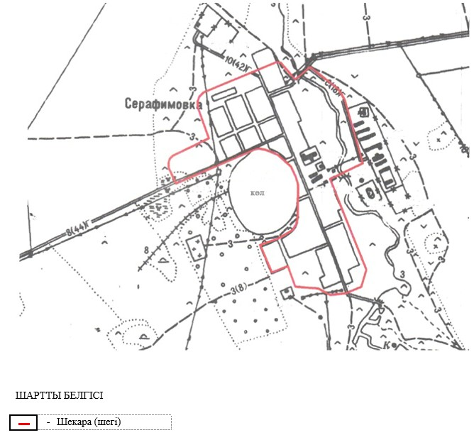

Бірлескен Зеренді ауданы
әкімдігінің 2021 жылғы
12 наурыздағы № А-3/85 қаулысына
және Зеренді аудандық
мәслихатының 2021 жылғы
12 наурыздағы № 4-25 шешіміне
2-қосымша
Зеренді ауданы Мәлік Ғабдуллин ауылдық округі Мәлік Ғабдуллин ауылының шекарасы (шегі)

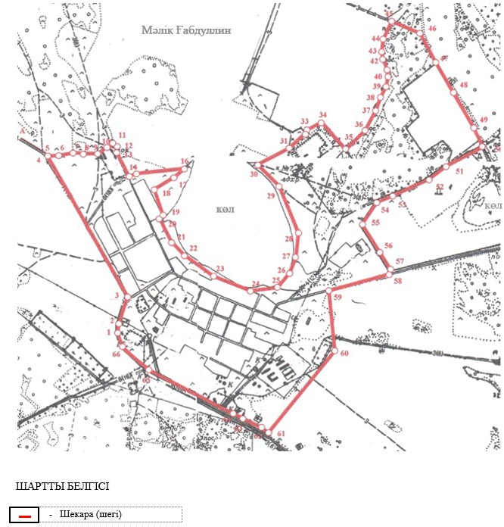

© 2012. Қазақстан Республикасы Әділет министрлігінің «Қазақстан Республикасының Заңнама және құқықтық ақпарат институты» ШЖҚ РМК

